**Základní škola Opava, Boženy Němcové 2 – příspěvková organizace**

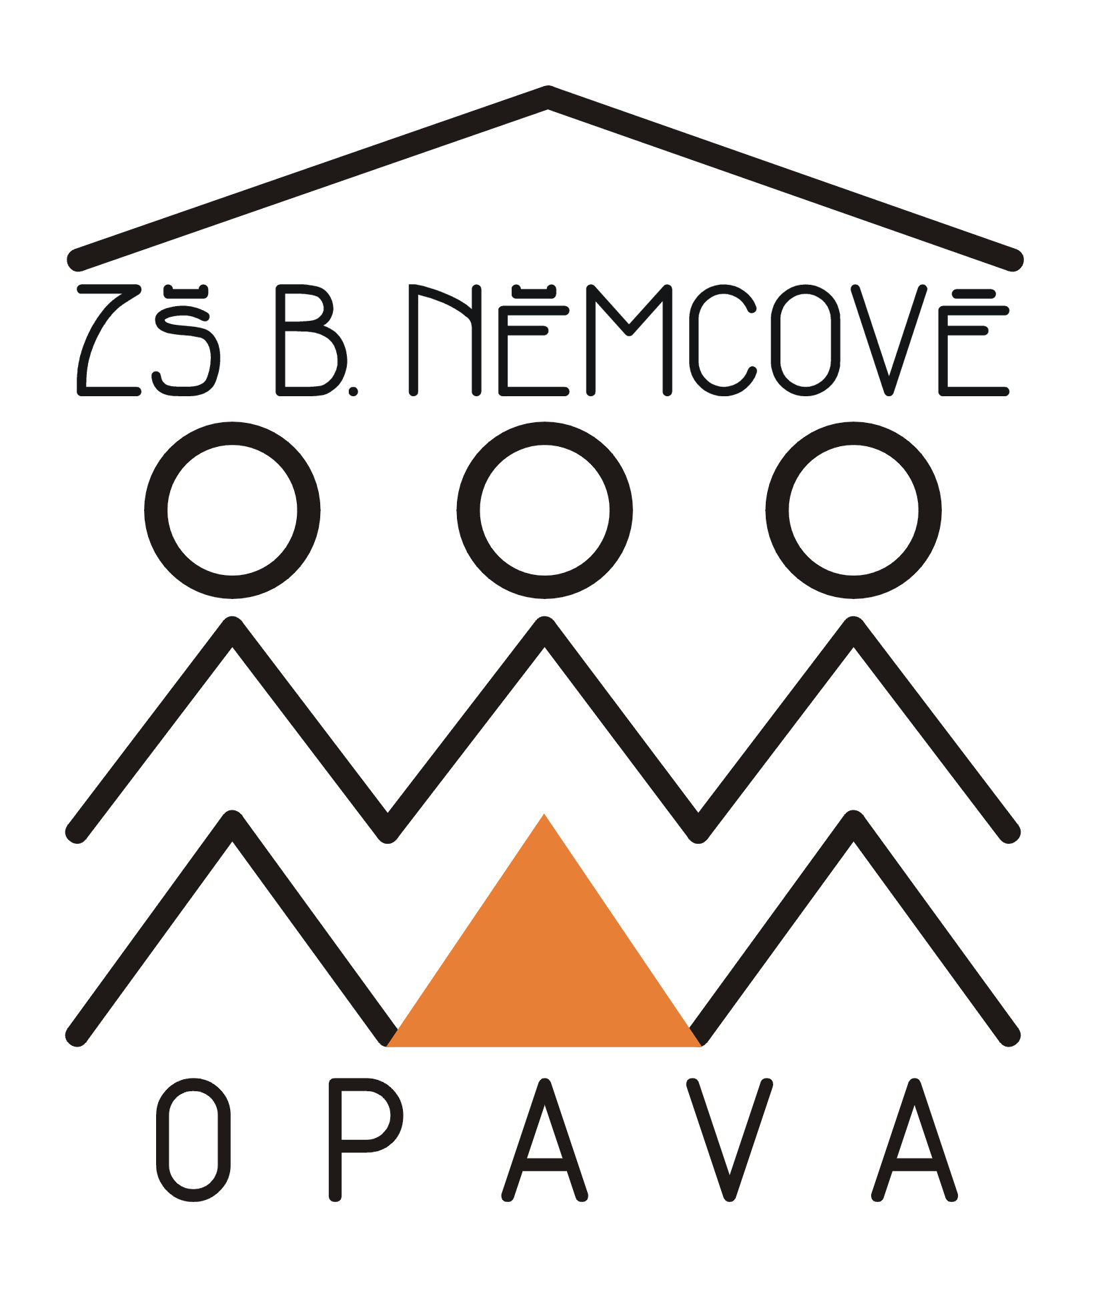

**Adresa: Boženy Němcové 1317/2, 746 01 Opava**

**Telefon: 731194786**

**Web/E-mail: [www.zsbnopava.cz](http://www.zsbnopava.cz)/skola@zsbnopava.cz**

**IČ: 70999180**

**DIČ: CZ70999180**

**ID datové schránky: dkqmqhj**

FROS ZPS s.r.o. **(IČ: 26803291)**

Těšínská 29

746 01 Opava

V Opavě dne: 08.11.2021 **č.j. 236-IV-9/2021**

Objednáváme tyto učebnice:

|  |  |
| --- | --- |
| **Název učebnice** | **Počet** |
| Klett maximal interaktiv 1 | 15 ks |
| Klett maximal interaktiv 2 | 15 ks |
| Happy Street 2 – Teacher´s Resource Pack | 1 ks |
| Happy House 2 – Teacher´s Resource Pack | 1 ks |
| Klassnyje druzja 1 | 20 ks |
| Klassnyje druzja 2 | 20 ks |
| Klassnyje druzja 3 | 20 ks |
| Project Explore 1 | 65 ks |
| Učitelská sada (učebnice, PS, CD, metodika) | 4 ks |
| Project Explore Starter | 40 ks |
| Happy House 1 (nejnovější edice) | 60 ks |
| Happy House 2 (nejnovější edice) | 60 ks |

Cena bez DPH 97.608,-- Kč, včetně DPH 107.368,-- Kč.

Objednávku uhradíme fakturou, číslo účtu 181717122/0300, IČ 70999180.

………………………………………………………………

Mgr. Jana Salamonová, zást. ředitelky školy

Mgr. Ivana Lexová, příkazce operace: ………………………………………………

Silvie Křížová, správce rozpočtu: …………………………………………………...